# Scorebord handleiding

# Installatie en instellen

* Zip bestand met 2 bestanden: 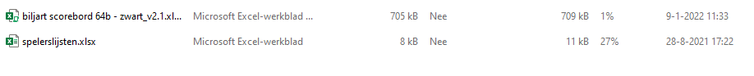
* Beide bestanden moeten na uitpakken in dezelfde map geplaatst worden.
* Spelerlijsten aanpassen na openen spelerslijsten.xlsx:
  +  De naam van het tabblad kan aangepast worden naar keuze
  + Afbeelding met tafel

    Automatisch gegenereerde beschrijving
  + De spelerslijst kan aangepast worden met namen en aantallen.
  + De structuur van deze sheets niet wijzigen.
  + Aantal sheets is onbeperkt.
  + Na bewerken bestand opslaan en sluiten
* Open het bestand biljart scorebord 64b - zwart_v4.2.xlsm
* Macro’s moeten aangezet worden: klik op inhoud inschakelen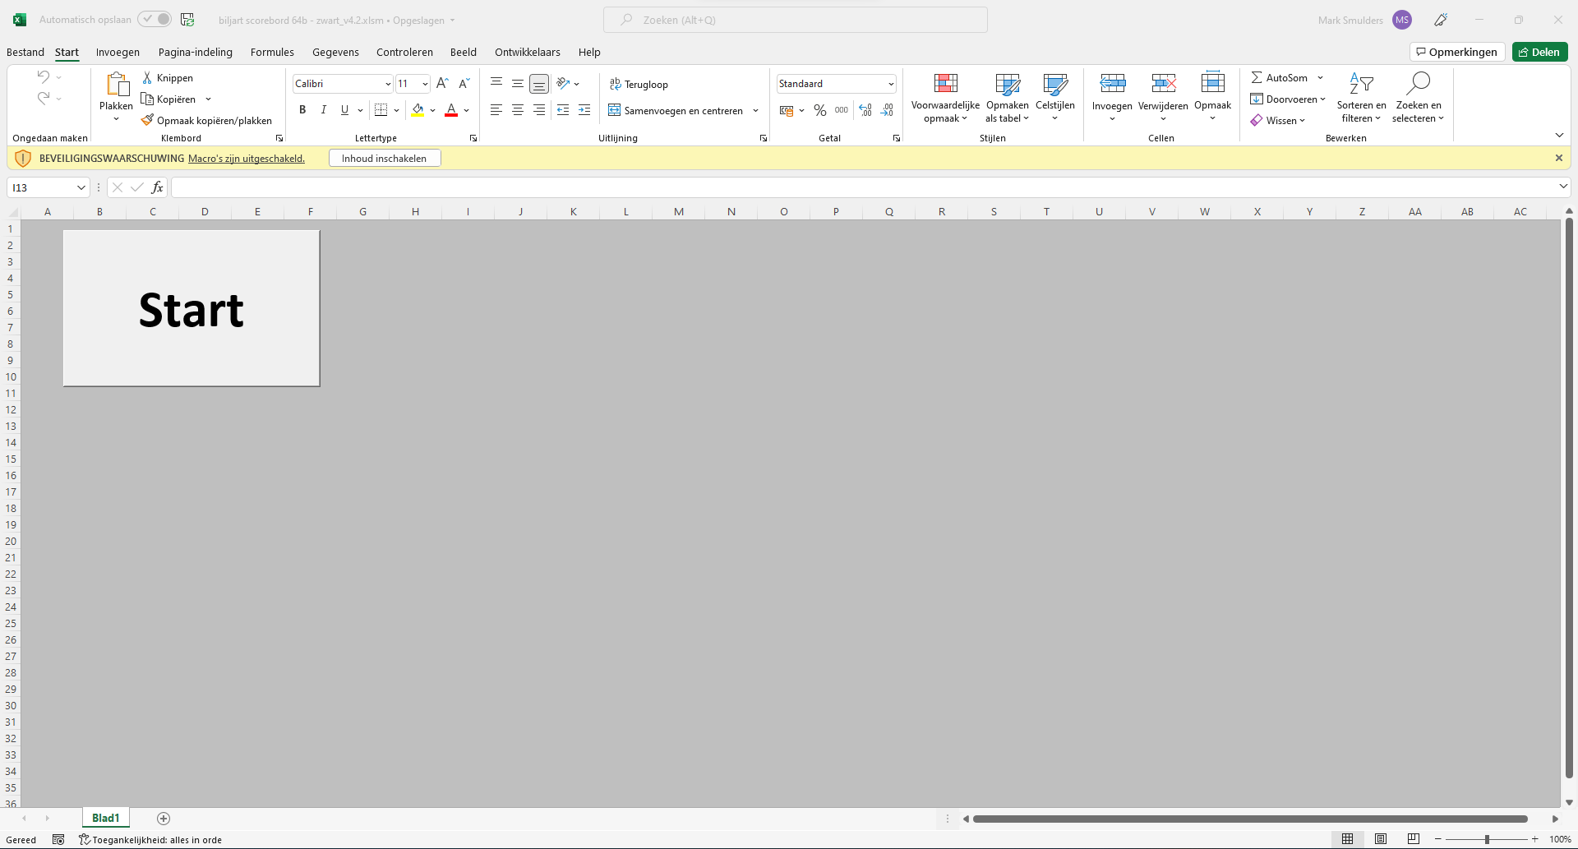
* In het menu op “Instellingen” klikken
* 
* Afbeelding met tekst

  Automatisch gegenereerde beschrijving
* Pas de instellingen aan naar de gewenste waarden en klik op opslaan.

# Scorebord gebruiken

* Open het bestand biljart scorebord 64b - zwart_v4.2.xlsm
* Macro’s moeten aanstaan
* Programma start automatisch op:
* Afbeelding met tekst

  Automatisch gegenereerde beschrijving
* Vul de namen en aantallen in de vakken bijvoorbeeld: 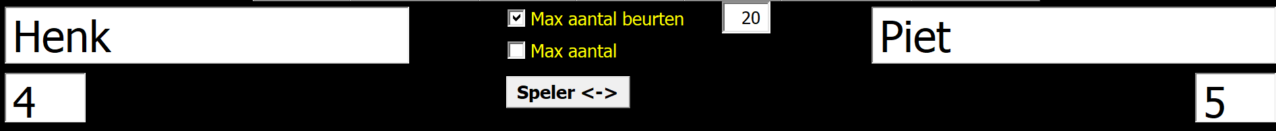
* Vink het “Max aantal” aan als de partij moet stoppen als het aantal caramboles bereikt is
* Vink het “Max aantal beurten” uit als de partij niet na een bepaald aantal beurten moet stoppen maar tot het juiste aantal bereikt is.
* Maximaal aantal beurten kan per partij gewijzigd worden, maximaal 150 beurten
* 1 van de 2 vinkjes moet aanstaan, anders kan de partij niet beginnen, “Start” is dan grijs: Afbeelding met tekst

  Automatisch gegenereerde beschrijving
* Invullen van spelersnamen en aantallen uit de spelerslijsten kan ook via de knop “Kies speler”
* Kies eerst “Competitie” 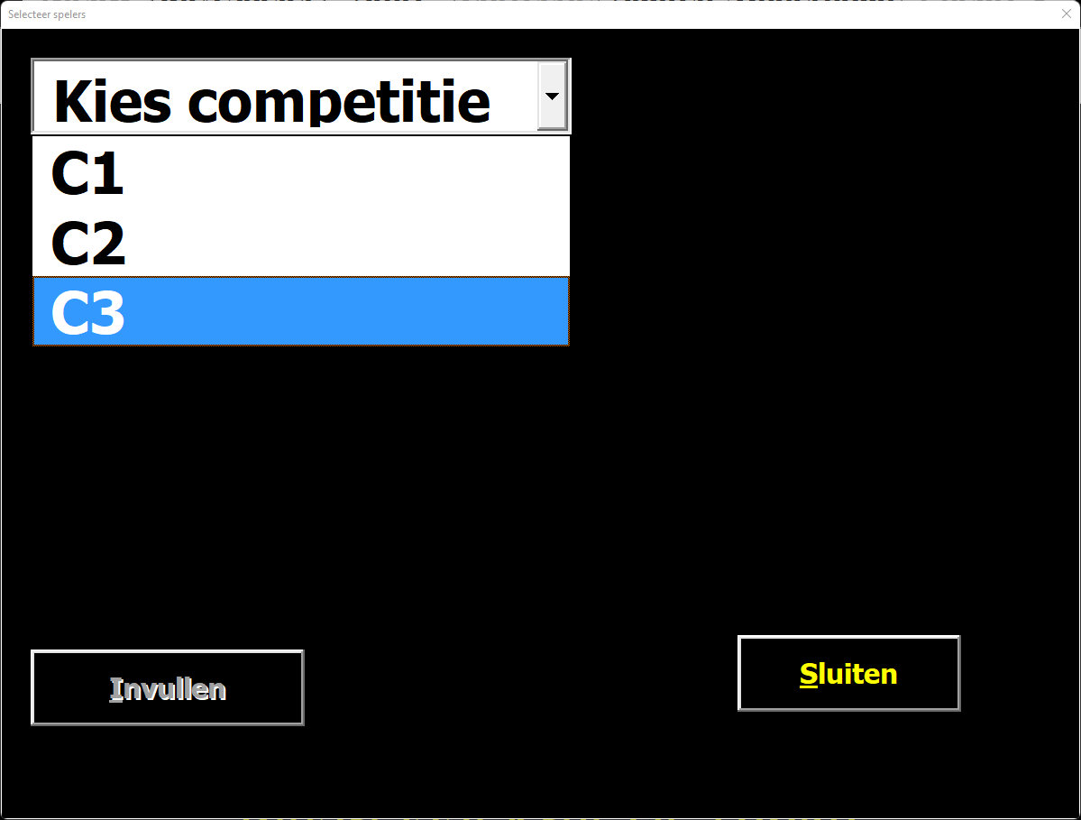
* Kies Speler 1 Afbeelding met tekst

  Automatisch gegenereerde beschrijving
* Kies Speler 2 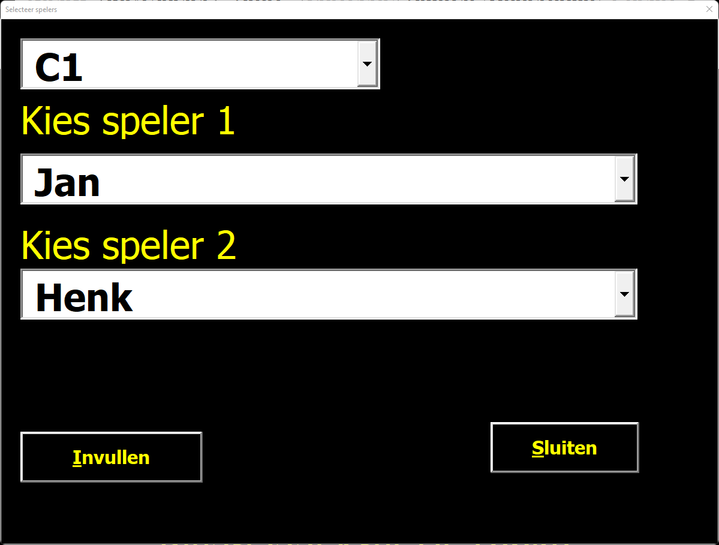
* Klik op “Invullen”Afbeelding met tekst

  Automatisch gegenereerde beschrijving
* Met de knop  kun je beide spelers van plaats wisselenAfbeelding met tekst

  Automatisch gegenereerde beschrijving
* Druk op “Start” om de partij te starten Afbeelding met tekst

  Automatisch gegenereerde beschrijving
* Vul het aantal gemaakte caramboles per speler per beurt in en druk op enter op het toetsenbord. Voor 0 caramboles kan of 0 ingevuld worden of direct op enter (vak blijft leeg) gedrukt worden.
* De beurt gaat naar de volgende spelerAfbeelding met tekst

  Automatisch gegenereerde beschrijving
* Herhaal dit tot de wedstrijd afgelopen is (aantal beurten of aantal caramboles of beide)
* Als “Max aantal beurten” aanstaat volgen bij de voorlaatste beurt en laatste beurt meldingen “Voorlaatste beurt” en “Laatste beurt” Afbeelding met tekst

  Automatisch gegenereerde beschrijving Afbeelding met tekst

  Automatisch gegenereerde beschrijving
* Als de partij is afgelopen komt de melding “Einde wedstrijd” en kunnen geen scores meer worden ingevoerd Afbeelding met tekst

  Automatisch gegenereerde beschrijving
* Klik op “Nieuw” om een volgende partij starten of klik op sluiten om het scorebord af te sluiten.

# Oeps foutje gemaakt

* Bij een foutje, meestal te vlug op Enter drukken, kan deze hersteld worden.
* Voor als er slechts 1 beurt terug gegaan moet worden is er de knop “1 beurt <-”. Deze maakt de laatst ingevulde beurt ongedaan. Deze functie kan maar voor de laatste ingevulde beurt gedaan worden.
* Als er voor meerdere beurten een correctie nodig is, is er de “Correctie”. Klik op deze knop om de correcties uit te voeren. Dit kan gedurende de gehele partij, zelfs na einde wedstrijd. 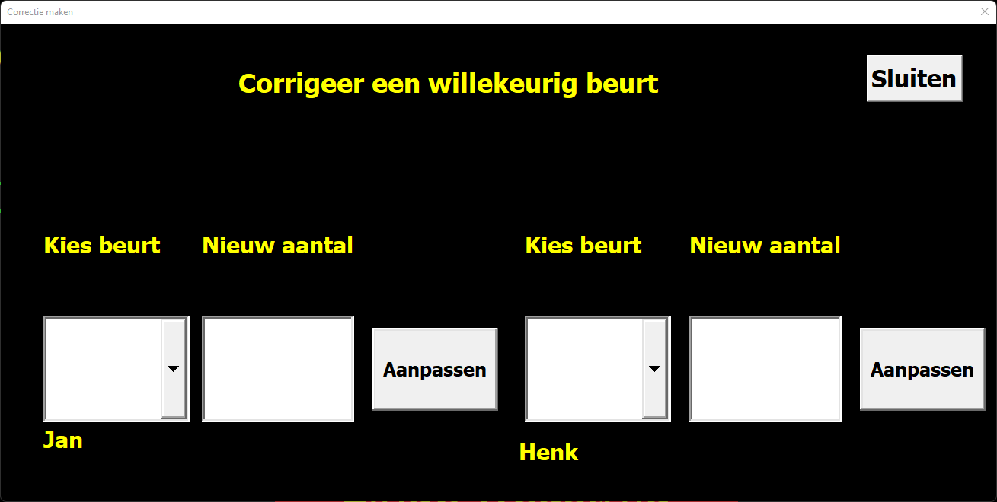
* Kies voor de betreffende speler de gewenste beurt om te corrigeren Afbeelding met tekst

  Automatisch gegenereerde beschrijvingGebruik de scroll bar om verder naar de andere beurten te gaan. In de linkerkolom staan de beurten, in de rechter de ingevulde caramboles per beurt.
* Vul bij nieuw aantal het juiste aantal caramboles in voor die beurt en klik op “Aanpassen” bij de juiste speler. De invulvakjes worden leeggemaakt en de scores worden met de juiste aantallen bijgewerkt. 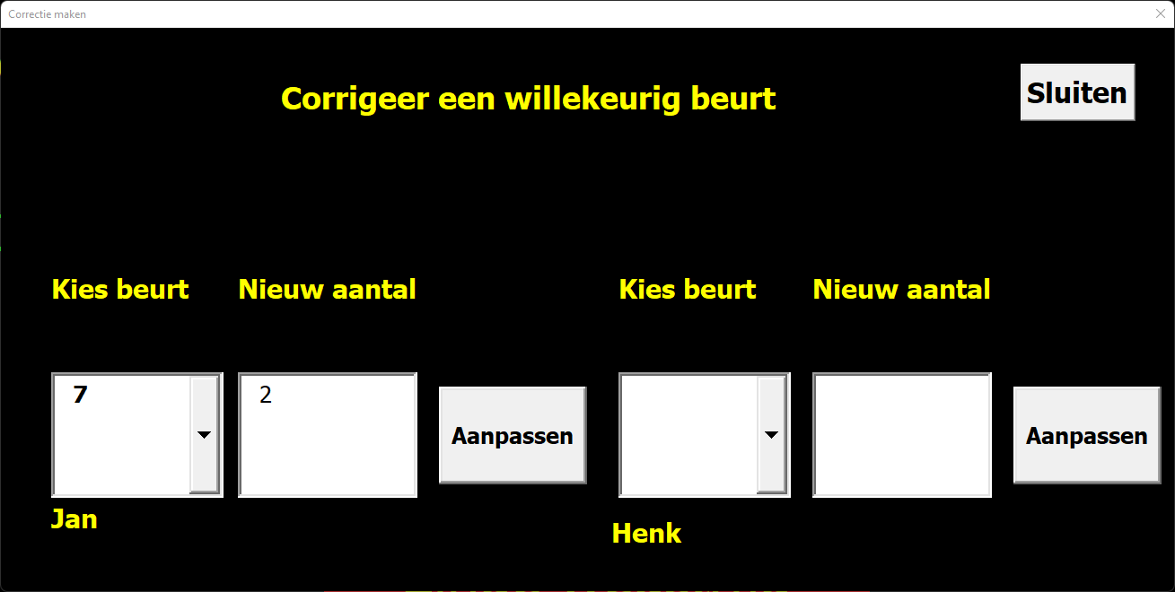
* Herhaal dit voor alle te corrigeren beurten bij beide spelers
* Klik op sluiten om dit venster te sluiten en verder te gaan met de partij.